INSTITUTO TECNOLÓGICO Y DE ESTUDIOS SUPERIORES DE MONTERREY, CAMPUS QUERÉTARO



**LABORATORIO DE CONTROL AUTOMÁTICO**

### 

### **[P3: Linearity and TF](https://miscursos.tec.mx/webapps/assignment/uploadAssignment?content_id=_11560165_1&course_id=_169499_1&group_id=&mode=view)**

**Erik Padron Trujillo, A01152220**

**Claudia Haydee Sánchez Robles, A01209708**

**Roberto Figueroa Saavedra, A01209689**

**Gerardo Daniel Naranjo Gallegos, A01209499**

**Profesor: Dr. Ulises Moreno Yepes**

**Santiago de Querétaro, Qro. 12 de septiembre de 2018.**

**Contenido**

**P3: Linearity and TF** 1

Resumen 3

Introducción 3

Desarrollo: 3

Resultados 5

Conclusiones 13

Anexos 13

Referencias 16

# Resumen

En el presente documento se dará una breve introducción general sobre motores y su funcionamiento, con el propósito de conocer más acerca de ellos y poder realizar cinco diferentes pruebas bajo ciertas condiciones previamente delimitadas.

Iniciando con la experimentación de un motor de imán permanente que se alimenta con una fuente externa de voltaje, posteriormente se repite el proceso con ayuda de la señal de Arduino, después se crean 5 escalones unitarios usando la señal SW como referencia y se repite el mismo paso ahora utilizando la señal de Arduino como referencia, como último punto se efectúa un análisis de las gráficas obtenidas para conocer la función de transferencia de cada uno de los escalones unitarios.

# Introducción

Los motores eléctricos son actuadores electromecánicos que son capaces de convertir energía eléctrica en energía mecánica. Se clasifican principalmente por 2 categorías, motores de corriente directa (DC) y por corriente alterna (AC). A la vez existen diversos tipos de motores en cada categoría. Dentro de los motores de directa se encuentran el motor Shunt, Brushless, imán permanente.

A continuación, se analiza el comportamiento de un motor eléctrico de imán permanente de corriente directa al ser alimentado con una señal de referencia generada por una fuente de poder y comparar los resultados alimentado el motor con una señal análoga proveniente de una señal PWM. Estos resultados se presentan en gráficas que permiten percibir el comportamiento y diferencias de cada prueba.

Finalmente considerando los resultados obtenidos, se obtiene una función de transferencia para cada situación de prueba considerando el sistema como un sistema de primer orden.

# Desarrollo:

Un sistema se describe como cualquier conjunto ya sea físico, proceso o algoritmo computacional que transforma una señal de entrada en una señal de salida.

Existen diversos tipos de sistemas, tales como lineales invariantes en el tiempo (LTI) y sistemas variantes en el tiempo.

Un sistema se clasifica linear solamente cuando cumple con los principios de proporcionalidad y aditividad.

Un sistema $(S)$ cumple con el principio de aditividad cuando 2 entradas $x1(t )$ y $x2(t)$

en un sistema resulta en una señal resultante de la suma de las dos señales de entrada. Ver Eq 1.

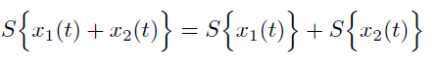 Eq.1

Un sistema se considera homogéneo al tener una señal de salida amplificada por una constante $a$ cuando se aplica esta misma constante multiplicada por la señal de entrada.

Ver Eq 2.

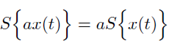 Eq. 2

Al cumplir con los dos principios se concluye que el sistema es linealmente invariante en el tiempo. Para comprobar la linealidad matemáticamente se debe cumplir que para cualquier señal $x1(t )$ y $x2(t)$ al ser multiplicadas por constantes $a1$ y $a2$ respectivamente y ser sumadas cumplan con el principio de linealidad y homogeneidad. Ver Eq 3.

 Eq.3

Para comprobar la linealidad de un sistema es posible analizar matemáticamente, ver el siguiente ejemplo.

Dado el sistema  El sistema es lineal dado que

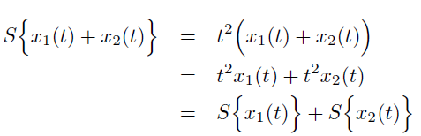

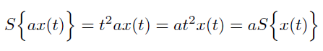 Eq. 4

Mediante el proceso de identificación gráfica se pretende obtener un modelo matemático del proceso sobre la función de transferencia de cada uno de los escalones unitarios. El control de un proceso implica la utilización de una serie de sensores, según la variable a controlar, para poder obtener información del proceso en tiempo real. De esta forma, se puede obtener un valor del error existente entre la señal de referencia o consigna y el valor real de la variable.

# Resultados

Primeramente, se hizo una prueba utilizando una fuente de voltaje externa como alimentación para obtener los resultados. Los cuales se concentran en la gráfica anexa al final de este reporte (tabla 1). A continuación, se adjuntan las gráficas procesada en MATLAB:

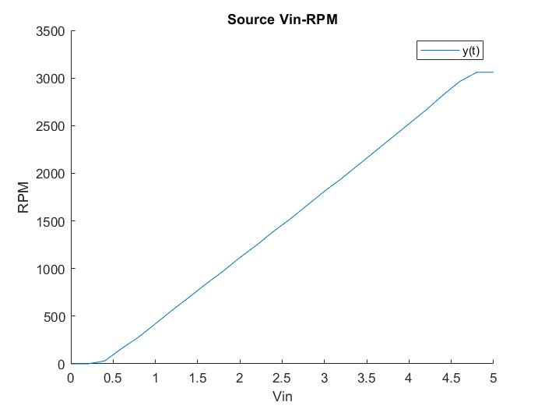

Figura 1

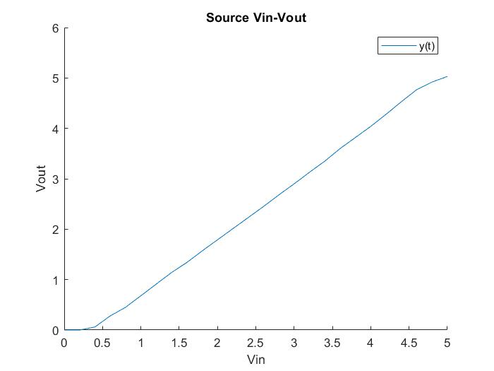

Figura 2

Como segundo paso, se repite el mismo procedimiento realizado anteriormente, pero con una modificación, ya que el motor tiene una señal de referencia distinta la cual es tomada del Arduino. Las gráficas obtenidas se presentan enseguida:

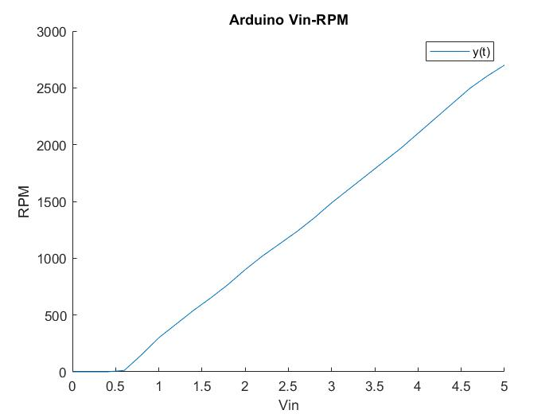

Figura 3

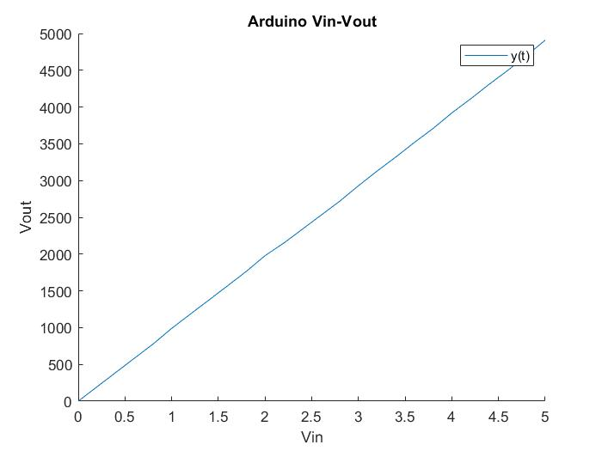

Figura 4

Posteriormente, utilizando la SW de referencia se crean 5 escalones unitarios, que tienen 1 V de diferencia entre cada uno e inician de 0 a 5. A continuación se muestran las gráficas a respuesta de salida contra la de entrada de cada escalón, apoyándose en el programa especificado por el profesor (NIDAM).

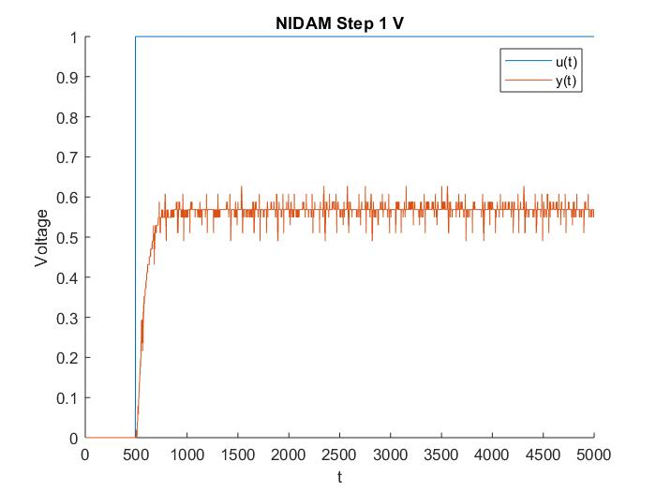

Figura 5

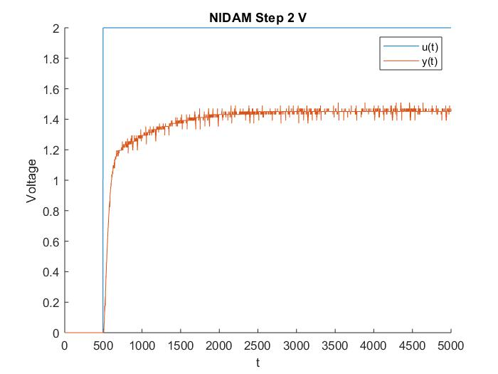

Figura 6

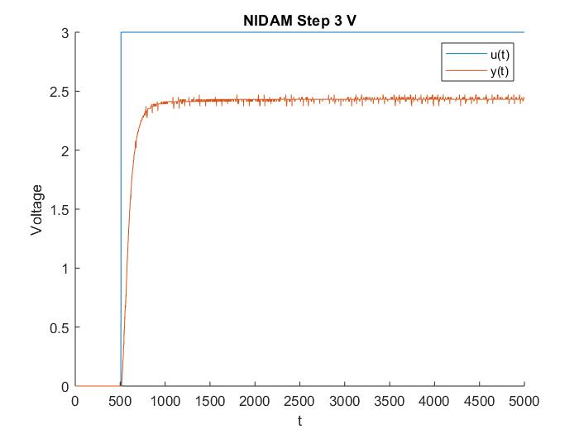

Figura 7

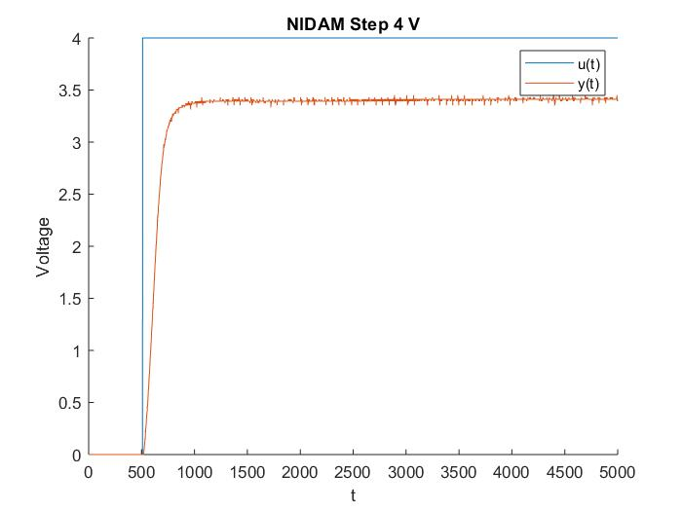

Figura 8

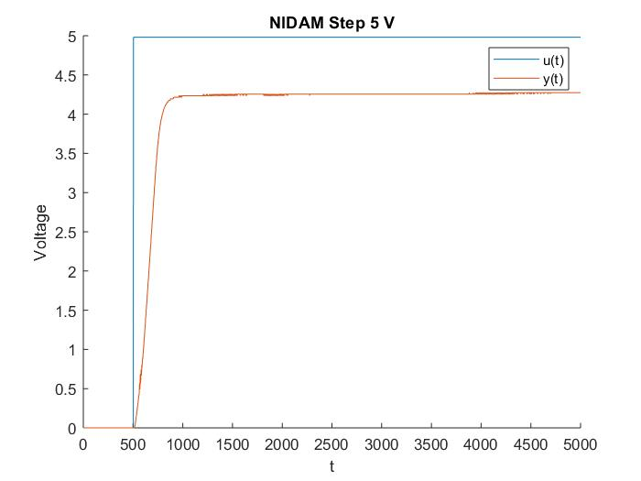

Figura 9

Finalmente, se utilizó el Arduino con el filtro para repetir el procedimiento anterior, a sustitución del NIDAM. Los resultados se muestran en las siguientes figuras:

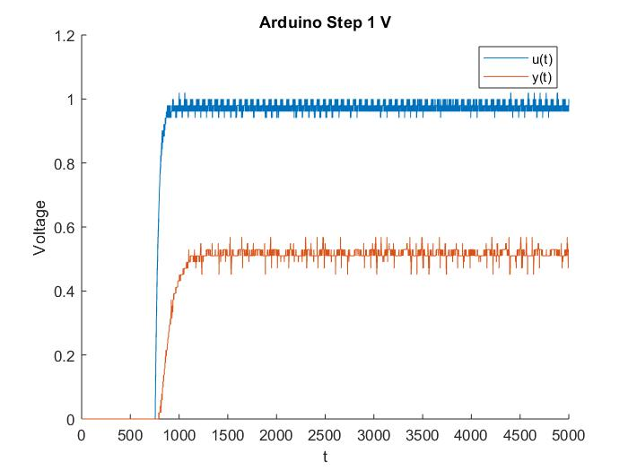

Figura 10

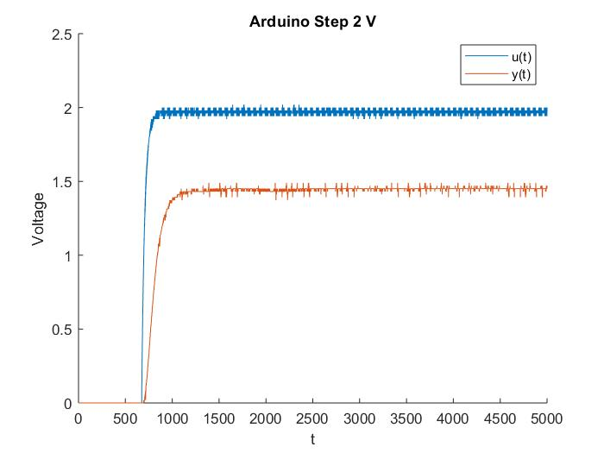

Figura 11

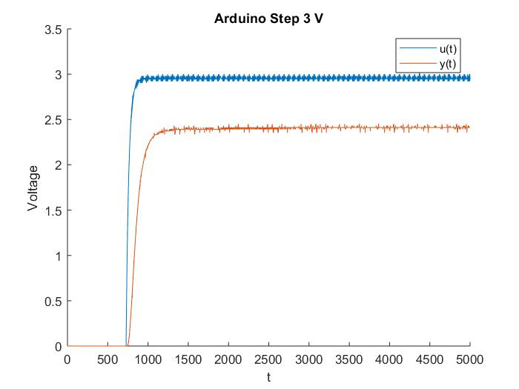

Figura 12

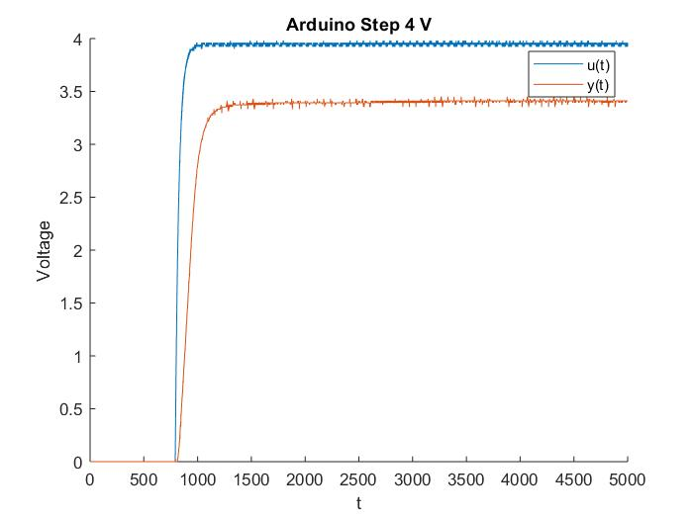

Figura 13

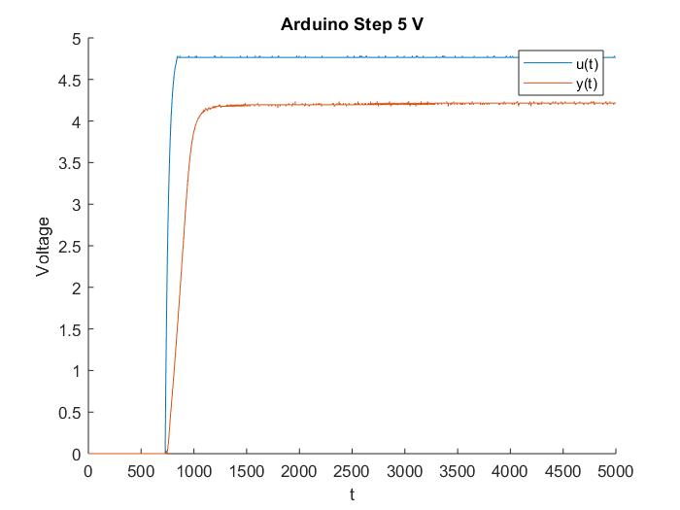

Figura 14

Para poder obtener una función de transferencia de un sistema de primer orden mediante un método gráfico se deben seguir los siguientes pasos:

Se uso un escalón unitario de 1V y nos dio el siguiente resultado.



Figura 15. Respuesta del sistema con entrada de escalón de magnitud 1V y tiempo en milisegundos

Tomando en cuenta los valores obtenidos de las pruebas, buscaremos obtener nuestra función de transferencia, por lo cual necesitamos obtener el cambio de voltaje.

$$Diferencial de Voltaje=V_{Final}-V_{Incial}$$

(Eq. 5)

Sustituyendo:

$$0.5686=0.5686V-0V$$

Después buscaremos encontrar V(T) con la siguiente ecuación.

$$V\left(T\right)=(Diferencial de Voltaje *0.6321)+V_{Inicial}$$

(Eq. 6)

Sustituyendo:

$$V\left(T\right)=\left(0.5686 * 0.6321\right) +0V =0.3594V$$

A partir del valor obtenido de V(T) obtendremos T para obtener la función de transferencia

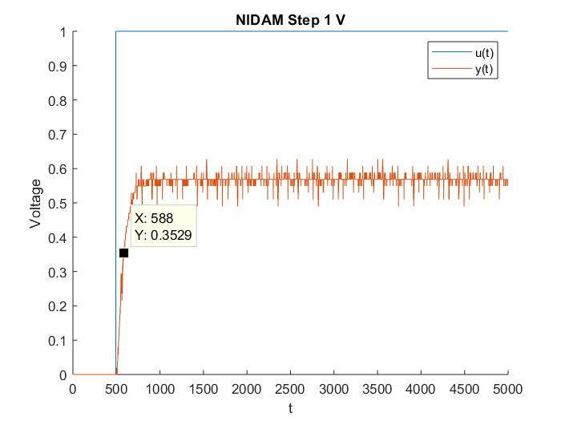

Figura 16. Obtención de T

Obtuvimos que el tiempo es aproximadamente 197.8 segundos.

Después Obtendremos K con la siguiente ecuación.

$$K=\frac{Diferencial de Voltaje}{M}$$

(Eq. 7)

Sustituyendo

$$K=\frac{0.5686V}{1V}=0.5686$$

Finalmente, con los datos obtenidos anteriormente la función de transferencia de la prueba 1 quedaría de la siguiente forma.

$$Gp\left(s\right)= \frac{0.5686}{88s+1}$$

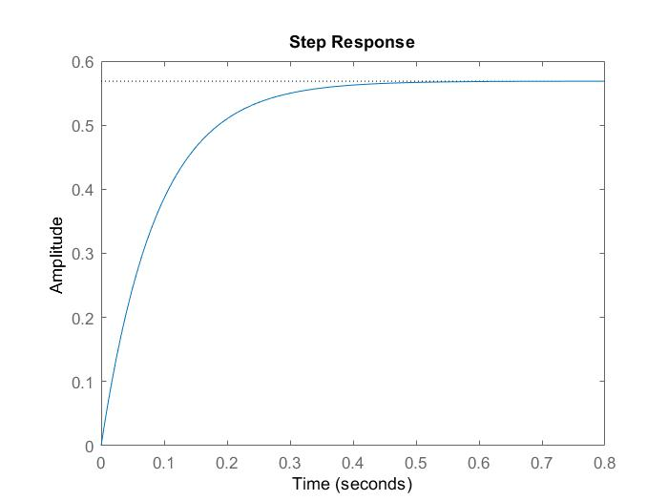

Figura 17. Resultado para $Gp(s)$

# Conclusiones

Al término de este documento se puede realizar una comparación entre las similitudes y diferencias del uso de dos distintas señales de referencia basados en los resultados obtenidos con las gráficas de linealidad y los escalones unitarios.

Por ambos métodos se obtienen resultados muy parecidos, en primer lugar, se utiliza la fuente de voltaje y en segundo el Arduino, como similitudes se conoce que el voltaje que ambas dan de salida es muy similar y no tiene gran variación respecto al resultado de salida alcanzado. Entre las diferencias se obtuvo que la fuente de voltaje toma menos tiempo en estabilizar la señal de salida y muestra menos ruido, por el contrario, la respuesta del Arduino tiene un tiempo de estabilización mucho mayor lo cual hace más lento el proceso y tiende a generar una mayor cantidad de ruido.

Para finalizar este reporte se concluye que las pruebas a pesar de ser realizadas por distintos métodos tienden a tener resultados muy similares.

# Anexos

Tabla de registro de datos, con el uso de una fuente de voltaje:

|  |  |  |
| --- | --- | --- |
| **Vin** | **RPM** | **Vout** |
| **0** | **0** | **0** |
| **0.20** | **0** | **0** |
| **0.40** | **30** | **0.06** |
| **0.60** | **160** | **0.28** |
| **0.80** | **280** | **0.45** |
| **1.00** | **420** | **0.68** |
| **1.20** | **564** | **0.91** |
| **1.40** | **700** | **1.14** |
| **1.60** | **840** | **1.34** |
| **1.80** | **972** | **1.57** |
| **2.00** | **1116** | **1.79** |
| **2.20** | **1248** | **2.01** |
| **2.40** | **1392** | **2.23** |
| **2.60** | **1524** | **2.45** |
| **2.80** | **1668** | **2.68** |
| **3.00** | **1812** | **2.90** |
| **3.20** | **1944** | **3.13** |
| **3.40** | **2088** | **3.35** |
| **3.60** | **2232** | **3.60** |
| **3.80** | **2376** | **3.82** |
| **4.00** | **2520** | **4.04** |
| **4.20** | **2664** | **4.28** |
| **4.40** | **2820** | **4.53** |
| **4.60** | **2964** | **4.77** |
| **4.80** | **3060** | **4.92** |
| **5.00** | **3060** | **5.03** |

Tabla 1.

Tabla de registro de datos, con el uso del Arduino:

|  |  |  |
| --- | --- | --- |
| **Vin** | **RPM** | **Vout** |
| **0** | **0** | **0** |
| **0.20** | **0** | **195** |
| **0.40** | **0** | **389** |
| **0.60** | **12** | **583** |
| **0.80** | **150** | **776** |
| **1.00** | **300** | **990** |
| **1.20** | **420** | **1184** |
| **1.40** | **540** | **1377** |
| **1.60** | **650** | **1570** |
| **1.80** | **768** | **1766** |
| **2.00** | **900** | **1979** |
| **2.20** | **1020** | **2150** |
| **2.40** | **1128** | **2340** |
| **2.60** | **1236** | **2530** |
| **2.80** | **1356** | **2720** |
| **3.00** | **1488** | **2930** |
| **3.20** | **1608** | **3130** |
| **3.40** | **1728** | **3320** |
| **3.60** | **1848** | **3520** |
| **3.80** | **1968** | **3710** |
| **4.00** | **2100** | **3920** |
| **4.20** | **2232** | **4110** |
| **4.40** | **2364** | **4310** |
| **4.60** | **2496** | **4500** |
| **4.80** | **2604** | **4700** |
| **5.00** | **2700** | **4910** |

Tabla 2.

# Referencias

Raginsky, M. (septiembre de 2008). *Systems and their properties*. Obtenido de Duke University: https://www.google.com/url?sa=t&rct=j&q=&esrc=s&source=web&cd=1&cad=rja&uact=8&ved=2ahUKEwif3LeC07bdAhUBQq0KHfQsCOkQFjAAegQIBhAC&url=http%3A%2F%2Fmaxim.ece.illinois.edu%2Fteaching%2Ffall08%2Flec3.pdf&usg=AOvVaw20KWR5q5QpBKec8a8cA7ni